**课程实验报告**

|  |  |
| --- | --- |
| **课程名称：** | **新生实践课** |

|  |  |
| --- | --- |
| **专业班级** | **CS2410** |
| **学 号** | **U202490043** |
| **姓 名** | **郑凯彬** |
| **指导教师** | **范晔斌** |
| **报告日期** | **2024年12月7日** |

**计算机科学与技术学院**

目 录

**1** 网页整体框架 1

**2** 主页设计 2

**3** 分页面设计 3

3.1 兴趣爱好 3

3.2 喜欢的歌 4

3.3 简要信息 4

3.4 登录界面 5

**4** 网页设计小结 6

**5** 课程的收获和建议 6

5.1 计算机基础知识 6

5.2 文档撰写工具 Word 6

5.3 编程工具 HTML/JavaScript 6

5.4 版本管理软件 Git 7

5.5 网页制作 Dreamweaver 7

# **1** 网页整体框架

我的网站整体框架采用模块化设计，是关于我的一个自我介绍，包含了主页、兴趣爱好、喜欢的歌、简要信息和登录界面五个主要部分。框架设计考虑了用户体验和内容的逻辑性，确保用户能够快速找到所需信息。主页提供了导航链接至其他分页面，每个分页面都以主要内容起标题名称，便于使用网站的用户能够快速定位感兴趣的内容

1) HTML

2) Java Script

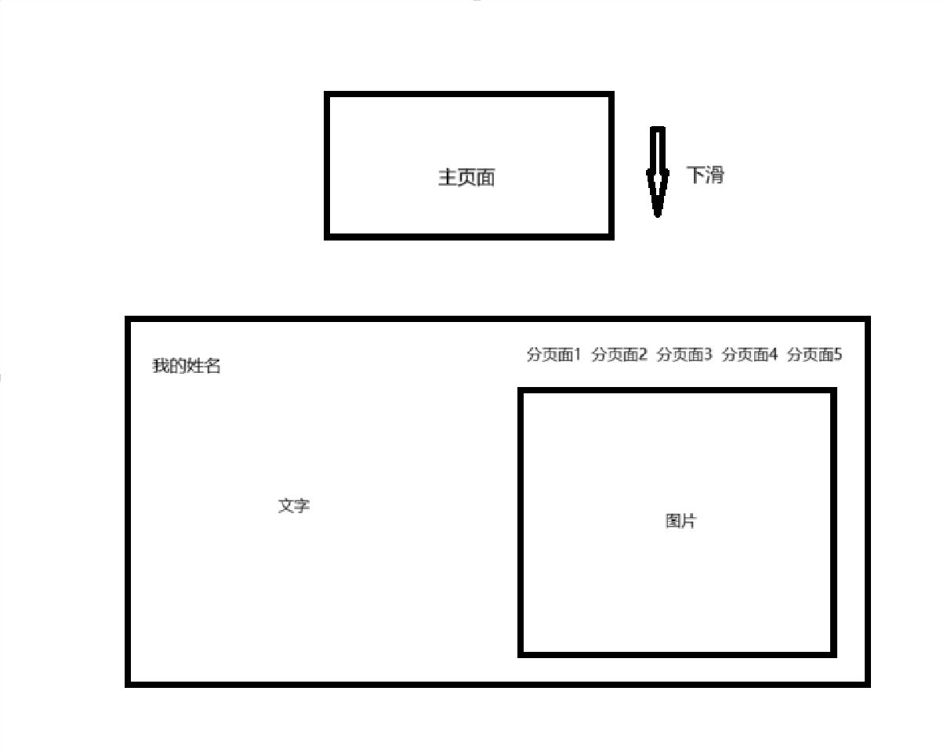

# **2** 主页设计

主页作为网站的门面，其设计至关重要，它不仅需要传达出网站的主题，还要给用户留下深刻的第一印象。

**图 2-1 主页**

在主页设计中，我采用了动态和静态元素的结合，以提升用户的交互体验和视觉吸引力。为加强视觉吸引，在主页加入一段动图，图中我的班级和姓名。在用户下拉网页时，除了基本的页面滚动，还加入了一段动画可以滑倒主页的第二页。当页面加载完成，主要的标题和介绍文字会从页面底部平滑地向上滑动进入视野。  
 主页的色彩以白色为基调，搭配青色和蓝色，营造出清新的感觉。背景的动态图形与主色调相协调，同时增添了现代感。文字旁的图片色彩与主页互相协调，使得图片在视觉上更加突出。  
 导航栏与头像位于页面顶部，采用水平布局，确保用户可以迅速访问网站的主要部分。鼠标悬停时，链接颜色变化，提供即时反馈。

# **3** 分页面设计

## 3.1 兴趣爱好

这个页面是展示我个人兴趣的窗口。设计上，页面结合了视觉元素和我喜欢的内容，让你快速了解我喜欢的游戏。

页面的设计直观，游戏图片和文字介绍并排，清晰展示。该页面不只是静态的，当用户鼠标悬停在上面，或者点击，会有动画效果，还能链接到游戏的详细介绍页面，让页面更有趣。

**图 3-1 兴趣爱好**

## 3.2 喜欢的歌

该页面介绍了个人喜爱的音乐，页面通过展示专辑封面和歌曲名称，传达了我的音乐品味。当你一进入这个页面，耳边便会自动响起我精心挑选的曲目，页面中间的按钮可以让你自由的暂停/播放歌曲。  
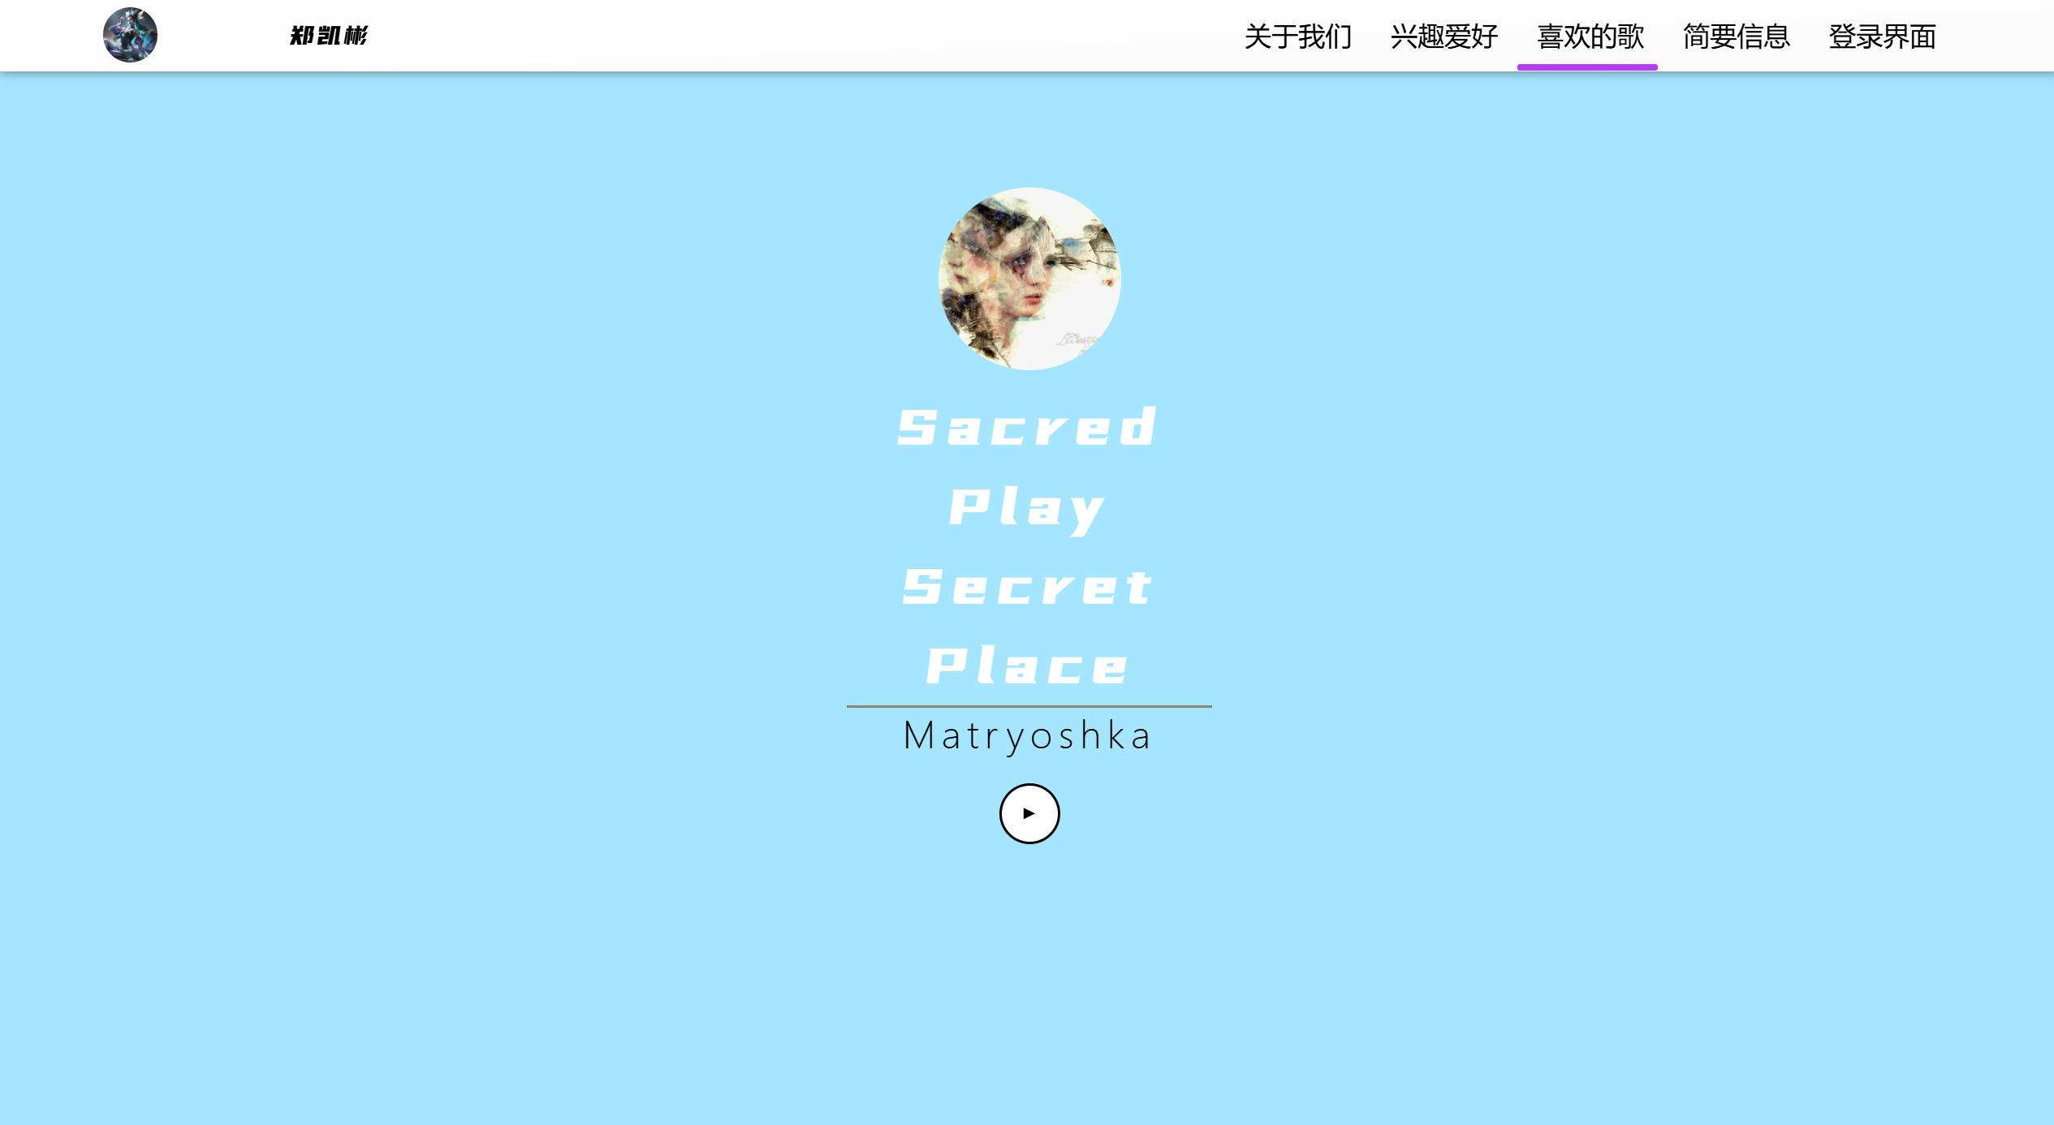**图 3-2 喜欢的歌**

## 3.3 简要信息

## 该页面是让用户了解我的窗口。这个页面的设计旨在通过视觉和内容的结合，以简洁明了的方式展示我的基本信息。

页面采用了神秘而引人入胜的背景图像，让用户想要继续探索下去，页面中心的醒目方框直接指向主题。而当你往下滑时，会发现背景不动，而是内容上浮。  
 往下则是我的头像和英文介绍的个人信息，还有我喜欢的两张手绘的图像和对图像的介绍，最后是一段心灵鸡汤。  
  


**图 3-3 简要信息**

## 3.4 登录界面

最后的登录界面，它的设计简洁而直观，就两个框输入用户名和密码，在白色界面是看不到密码的，当你点开密码旁边的眼睛就会切换成手电筒照射密码，就能看到了，当然了，这只是个花架子，不能真的登录。  


**图 3-4 登录界面**

# **4** 网页设计小结

经过一系列的的设计和代码实现，我的网站终于成型，每个页面都有它独特的功能和设计，能够让你更好的了解我。

设计之初，本来是想做一个介绍我喜欢的游戏的网站，但思来想去还是做了个人网站，毕竟是自己本人，怎么写都行。然后就是设计和执行了，我使用了HTML、CSS和JavaScript等。通过这些语言，我构建了一个稳定、有交互性的网站。在设计过程中，我也遇到了一些挑战，比如如何平衡美观性和功能性，还有如何用代码实现等…总的来说，这次网页设计是一次富有成效的实践。

# **5** 课程的收获和建议

## 通过本课程的学习，我掌握了网页设计的基础知识和技能，包括HTML的使用、网页布局的设计以及CSS样式的应用。以下是我对课程的一些具体收获和建议：

## 5.1 计算机基础知识

## 通过学习计算机基础知识专题，我对计算机系统有了更深入的理解，这为后续的网页设计和编程打下了坚实的基础。

## 5.2 文档撰写工具 Word

通过Word，我能够制作出既美观又具有逻辑性的文档，这对于我未来的学术写作和职业发展都具有重要意义。

## 5.3 编程工具 HTML/JavaScript

HTML作为构建网页内容的基础，让我能够创建结构化的网页文档。而JavaScript则为这些静态页面增添了动态交互性，使我能够开发出响应用户行为的网页应用。通过这两者的结合，我不仅能够设计出用户友好的界面，还能通过编程逻辑增强网页的功能性。

## 5.4 版本管理软件 Git

Git的学习让我掌握了版本控制的基本技能，这对于团队协作和项目版本管理非常重要。通过Git，我能够跟踪代码的更改历史，方便地合并代码，并在必要时回滚到之前的版本。

## 5.5 网页制作 Dreamweaver

Dreamweaver的学习让我能够更高效地进行网页设计和开发，提升了我的工作效率。Dreamweaver提供了代码提示和可视化设计工具，使我能够快速编写和调试代码，同时预览网页效果。